11.10.2021 – 17.10.2021
Тема нашей недели:
«Бабушкин двор»
В рамках недели мы будем расширять представление детей о домашних животных и их характерных особенностях. Учить передавать характер животных. Учить детей отвечать на вопросы словом и предложениями, состоящими из 3-4 слов.
Продолжать формировать отзывчивость на произведения художественной литературы. Воспитывать чувство бережного отношения к животным.

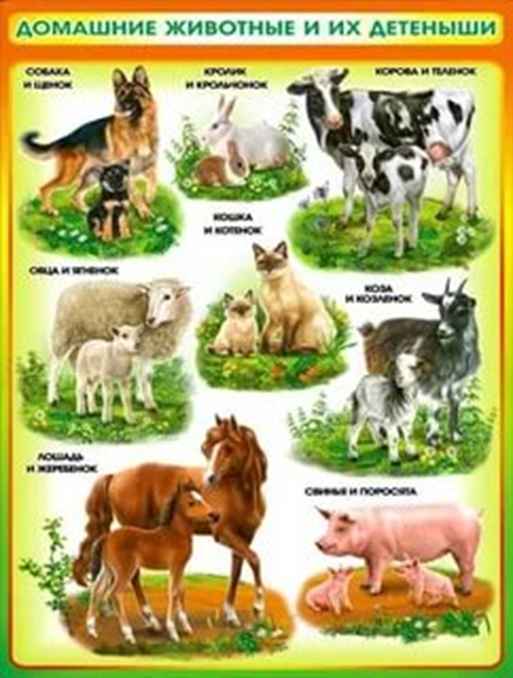

ПРОСИМ ВАС:
- Показать ребенку (по возможности живых) домашних животных - кошку, собаку, корову, лошадь, свинью, овцу. Вспомнить названия детенышей домашних животных
- Обсудить внешние признаки каждого, ответив на вопросы: почему не слышно, когда ходит кошка, для чего у лошади на ногах копыта, зачем корове рога и т.д.
- Поговорить о том, чем они питаются, какую пользу приносят людям, почему они называются домашними
- Рассказать ребенку, как называются домики, которые человек строит для домашних животных (для коровы – хлев, для овцы – овчарню, для собаки - конуру (будку) и т.д.)
- Рассмотреть иллюстрации в книгах и журналах.

Упражнения на развитие речи:
Упражнение «Кто как голос подает?»
Корова - «му-у» (корова мычит)
Кошка- «мяу» (кошка мяукает)
Собака - ....
Свинья - ....
Лошадь - ... .
Овца - ... .

Упражнение «Один - много» (образование множественного числа существительных)
Кошка - кошки,
собака – собаки
котенок - котята,
жеребенок - жеребята ... .

Упражнение «У кого - кто?»
У кошки - котенок (котята),
у собаки - щенок (щенята),
у овцы - ...,
у козы - ...

Упражнение «Подбери признак»
Кошка (какая?) - ласковая, игривая, шаловливая, маленькая, породистая
Щенок (какой?) - ...
Козленок (какой?) - ...
Жеребята (какие?) - ...

Упражнение «Назови ласково»
Кошка - кошечка,
собака - собачка,
свинья - свинка, и т.д.

Упражнение «Подбери действие»
Кошка - лакает, мяукает, царапается, мурлычет, ласкается, облизывается
Собака - сторожит, лает, кусает, охраняет, бросается, ласкается, воет, бегает ... .
